Проект внесения изменений в Правила землепользования и застройки МО "Ковровское сельское поселение"

Графическое изображение фрагмента карты градостроительного зонирования Правил землепользования и застройки МО "Ковровское сельское поселение"

изменения границы территориальной зоны делового, общественного, коммерческого, социального и коммунально-бытового назначения (ОДЗ) и отнесении земель в кадастровом квартале 39:05:050104:, расположенной по адресу: Калининградская область, Зеленоградский район, пос. Коврово к территориальной зоне застройки малоэтажными жилыми домами (индекс Ж 1).

изменить зону ОДЗ

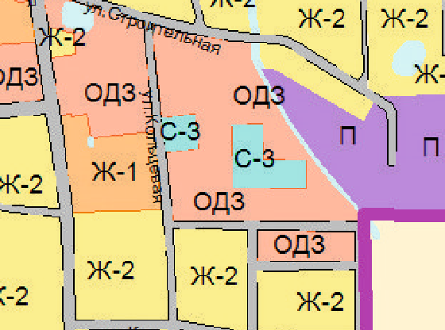

на зону Ж-1 и изменить границы С-3

